Лепка «Пасхальный куличик»

Подберите вместе с ребёнком оттенок пластилина, похожий на запечённую сдобу. Можно смешать коричневый и оранжевый пластилин. Из полученной массы формируется цилиндр, немного расширяющийся к верху.

Затем возьмите белый пластилин, раскатайте его в лепёшку и накройте сверху коричневый кулич (это будет глазурь)

Глазурь украшается мелкими шариками разного цвета (посыпка). В центре можно сделать свечу.

Из пластилина разных цветов формируются шарики – основа для яиц. Им нужно предать продолговатую форму.
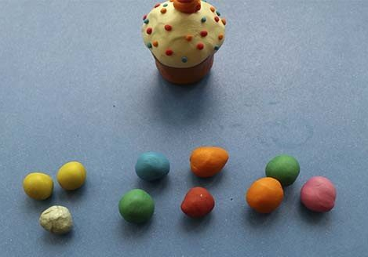
Затем собираем всю композицию на тарелочку.
